Лабораторная работа №1

Выполнили студенты: Биктимирова Азалия и Халилов Рафаэль.

Введение:

Тема лабораторной работы: «Определение требований к приложению. Проведение интервью с вымышленным заказчиком и сбор требований. Представление диаграмм UML»

Интервью с заказчиком:

Интервью с Пользователем 1:

- Каким Вы бы хотели видеть телеграмм-бот для изучения языков?

- Для меня важно чтобы был интуитивный-понятный интерфейс.

- Что бы Вы хотели в нем видеть?

- Чтобы в нем были новые слова для изучения, а не одни и те же.

Интервью с Пользователем 2:

- Что Вам хотелось бы видеть в телеграмм-боте для изучения языков?

- Я хотел бы чтобы в нем была возможность повторения уже изученных слов и ошибки, если я их допущу во время обучения.

- Вы хотели бы видеть ошибки сразу после ответа или после нескольких заданий?

- Лучше сразу, чтобы я мог сразу понять и запомнить, если в будущем попадется подобное задание.

Интервью с Пользователем 3:

- Что Вам хотелось бы видеть в телеграмм-боте для изучения языков?

- Мне хотелось бы знать, как произносится слово. Чтобы можно было несколько раз его переслушивать, если оно плохо запомнилось

- Вы испытываете какие-либо сложности в процессе изучения языка?

- Плохо запоминаются сложные слова. Будет хорошо, если я смогу повторять те моменты, которые я плохо запомнил

Интервью с Пользователем 4:

- Что Вам хотелось бы видеть в телеграмм-боте для изучения языков?

- Чтобы в нем был некий квиз-тест, в котором проверялось бы запоминание уже пройденных слов.

- В каком виде Вы бы предпочли проходить квиз-тест?

- Например чтобы было слово на иностранном языке, и я писал бы перевод, и наоборот.

Интервью с Пользователем 5:

- В каком формате Вам хотелось бы видеть Телеграмм-бота?

- Мне бы хотелось видеть не только слова, но и ассоциативные картинки к ним.

- Вам бы хотелось видеть картинки в нарисованном или из реальной жизни?

- Нарисованные были бы приятнее, т.к. они почти всегда ярче

Интервью с Пользователем 6:

- Что Вам хотелось бы видеть в телеграмм-боте для изучения языков?

- Чтобы помимо слов, которые предлагает бот, можно было добавить своё слово для будущего повторения

- Как Вы бы хотели, чтобы это происходило?

- Чтобы я могла написать нужное нужное мне слово на любом из языков, а бот предложил бы мне добавить или изменить перевод, пример и картинку

Техническое задание:

Создать бота в мессенджере «Telegram» для изучения языков, который будет иметь следующие свойства и функции:

- Интуитивно понятный интерфейс

- Функция “Новое слово” (см. «Описание и требования к функции “Новое слово”»)

- Функция “Слово дня” (см. «Описание и требования к функции “Слово дня”»)

- Функция “Квиз-тест” (см. «Описание и требования к функции “Квиз-тест”»)

- Функция “Добавить своё слово” (см. «Описание и требования к функции “Добавить своё слово ”»)

- Функция “Помощь” (см. «Описание и требования к функции “Помощь”»)

Описание и требования к функции “Новое слово”:

Команда боту, после которой бот будет отправлять сообщение с новым словом в формате:

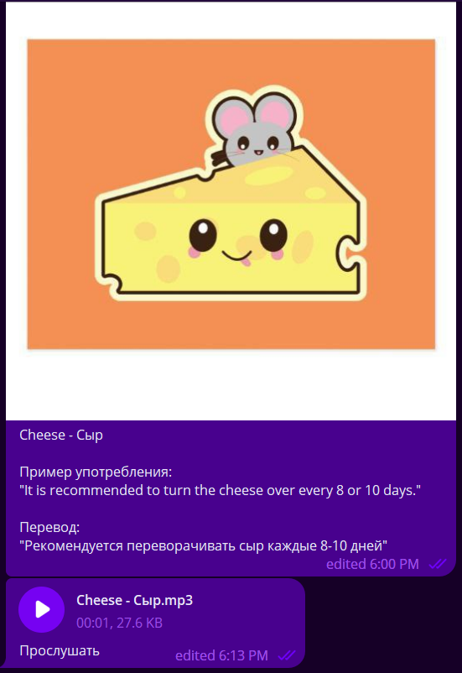

После самого слова бот должен спросить у пользователя:   
«Хотите ли Вы в дальнейшем повторить это слово?»

После чего пользователь может ответить либо «Да» либо «Нет».

После этого, если пользователь ответил «Да», то слово вместе с примером добавляется в базу данных и прикрепляется к конкретному пользователю.

«Описание и требования к функции “Слово дня”»:

Функция применяется автоматически. Формат должен быть следующим:

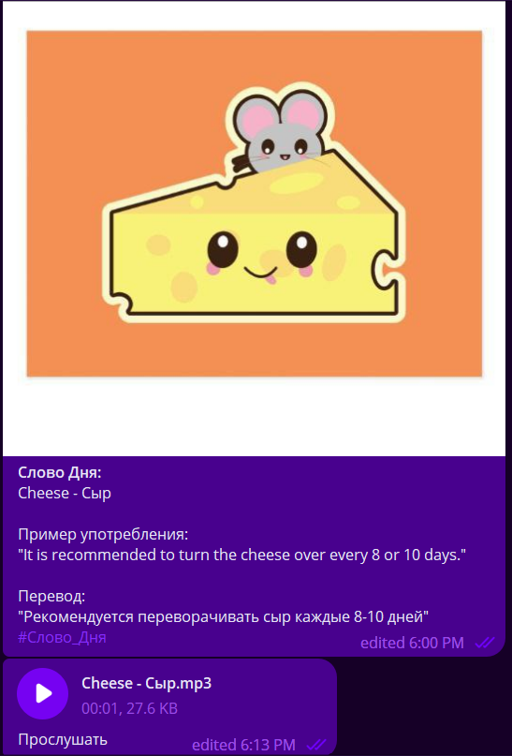

Также добавить команду, с помощью которой можно было бы изменить интервал и время отправки.

Описание и требования к функции “Квиз-тест”:

Команда боту, после которой начинается игра Квиз-тест, в котором пользователю отправляется уже предложенное в прошлом (или добавленное самостоятельно пользователем) слово на одном из языков, и пользователь должен написать перевод этого слова. Формат следующий:  
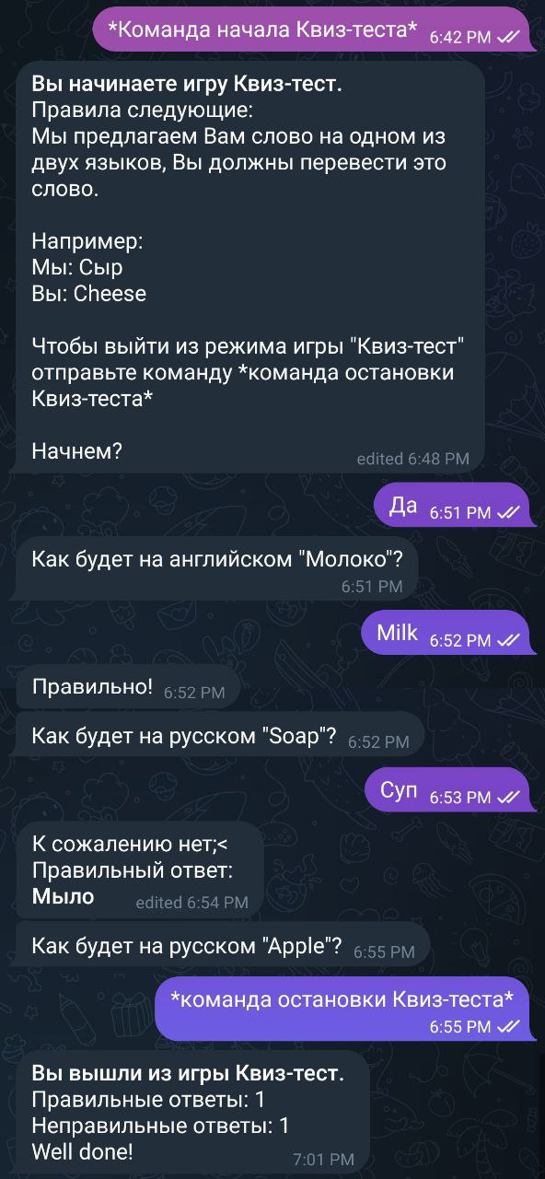

Описание и требования к функции “Добавить своё слово”:  
Команда, после которой пользователь может добавить своё слово для будущего изучения в базу данных. Формат должен быть следующим:

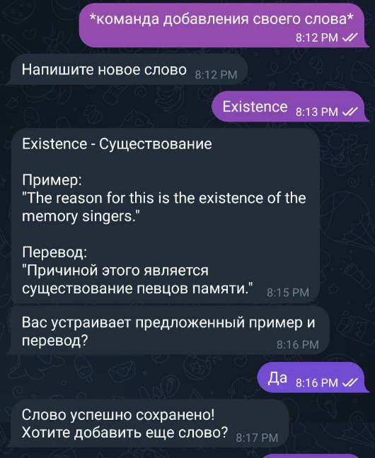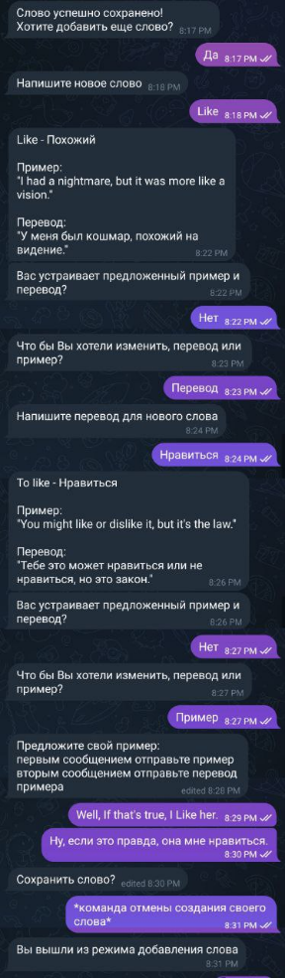

Диаграмма UML:

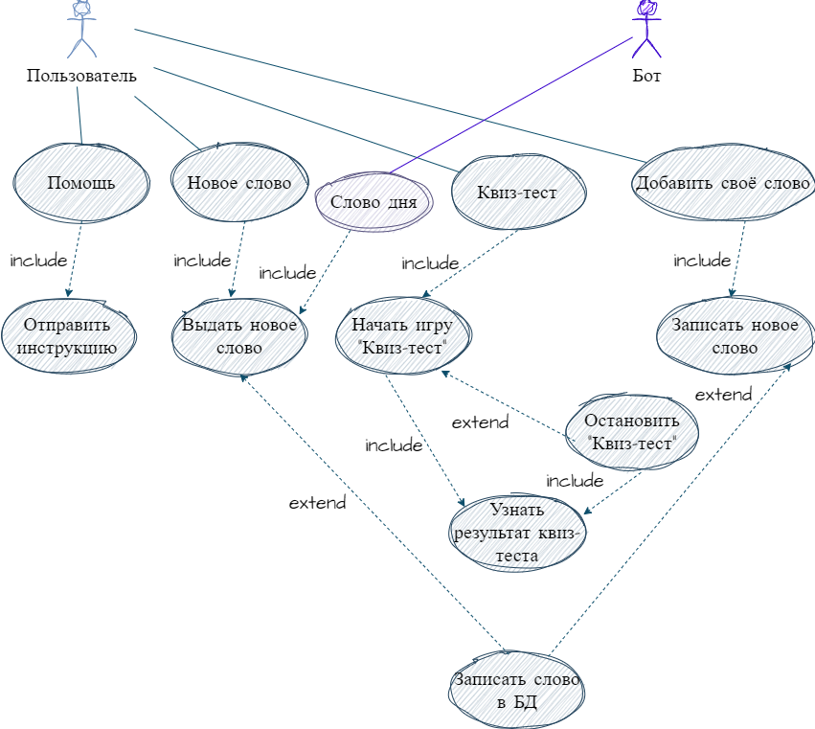

Вывод о проделланной работе:

Мы ознакомились с процессом определения требований к приложению, проведением интервью с заказчиком и созданием диаграмм UML для моделирования требований. Данный документ поможет нам, как разработчикам, при дальнейшей работе составить план выполнения проекта и правилно составить график выполнения.